Naam: Arne Heylen / Bart Matthijs | Aantal: 12-14  Categorie/niveau: U10-U11 |  | Materiaal:  2 goals, 10 hesjes, 2 paaltjes, gekleurde potjes, 2 U7 doelen, 2 duiveltjesdoelen
Ontwikkelingsdoelen:
Teamtactics: TT+4 Ruimte creëren voor zichzelf en het benutten ervan

Richtlijnen en coachingswoorden:
- Afhaken (HAAK AF)
- Bal vragen (VRAAG)
- Ruimte inlopen of diep lopen (DIEP)
- Maak vooractie (VOORACTIE)
- Passing verzorgen door :
- Inspeler : op juiste voet in te spelen (JUISTE VOET)
- Ontvanger : juist ingedraaid te staan (DRAAI IN)

Basics:
Teamtactics: TT+4 Ruimte creëren voor zichzelf en het benutten ervan

Zo installeer ik FUN in de training: Scores

Zo zorg ik dat spelers maximaal ACTIEF zijn: Kleine groepen

Dit LEREN de spelers in deze training: vrijlopen en ruimte zoeken om effectief tot scoringskans of efficiënte passing te komen, maw opportunistisch handelen. Correct inspelen.
OPWARMING
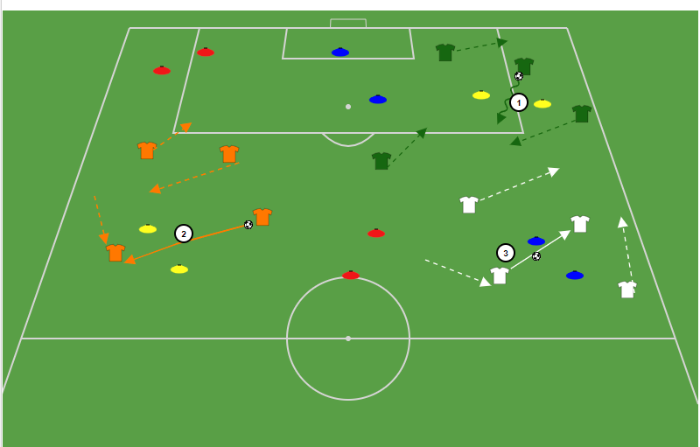 |  | Organisatie :  - Half veld 20x30m  - 6 tal poortjes (2x2 rode, 2x2 gele en 2x2 blauwe potjes)  Beschrijving: Poortenspel  Spelers worden verdeeld in 3 teams van 4 spelers. Per team 1 bal. Spelers lopen kriskras door mekaar in afgebakend veld en passen die naar mekaar.  Variant 1 Op moment van signaal leidt de speler in B+ de bal door 1 v/d poortjes (2 gekleurde potjes). Zodra door de poort past hij de bal opnieuw naar een teamgenoot. Bij volgende signaal opnieuw hetzelfde. Let wel, er mag door eenzelfde team geen 2x naeen door zelfde poortje worden ‘gescoord’.  Variant 2 : Idem als hierboven, maar in plaats van door poortje te leiden wordt nu pas een punt gescoord als er een pas wordt gegeven ts. 2 teamleden door het poortje.  Variant 3 : Zelfde als hierboven, maar ipv random kleur roept trainer teamkleur en kleur van poortje.  Tijdsduur: 10’  Coaching: 2-3-4-5
WEDSTRIJDVORM 1 |  | [4/3+K]
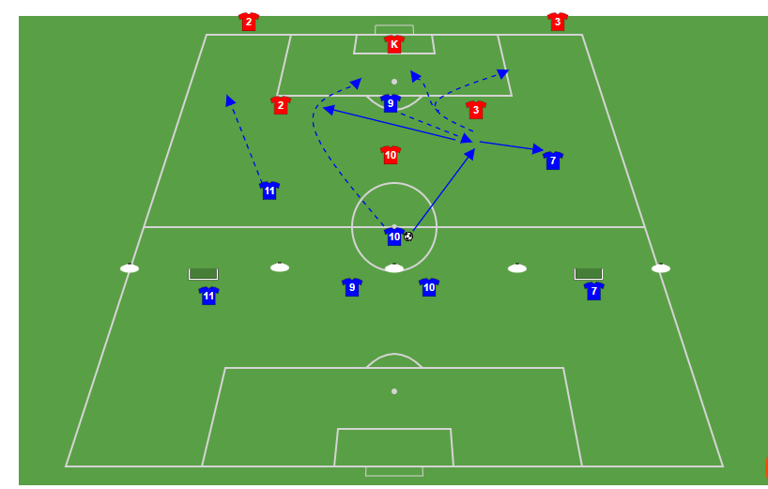 |  | Organisatie:  - 1 duiveltjesdoel (2x5m) en 2 minivoetbaldoelen (1,5x2m)  - Veld 30x25m  - Witte potjes belijning – 3 oranje potjes voor startpositie  Beschrijving: [4/K+3]  Elke golf start telkens bij de 10. De 9 haakt af/komt vrij. De 10 geeft een (half)lange pass naar de 9, die op zijn beurt dan 1 van de 2 wingers aanspeelt (7 of 11) of terug op de doorgelopen 10. 9 loopt na inspelen zelf opnieuw diep. Verdedigers mogen bij B+ scoren in 1 van de 2 kleine doelen. Golf mag max. 25-30’’ duren. Bij goal of bal buiten start nieuwe golf.  Tijdsduur: 15’ - halfweg wisselen verdedigers & aanvallers  Coaching: 1-2-3-4-5
TUSSENVORM 1
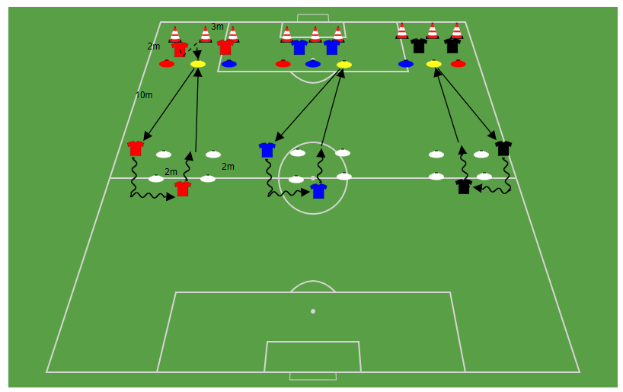 |  | Organisatie :  - Veld 30m x 25, verdeeld in 3 stroken (ontdubbelde training)  - 9 kegels  - 3 rode – 3 gele – 3 blauwe– 12 witte potjes  - In elke strook: 1 rood, geel en blauw potje op 1m van elkaar. 3 kegels op een lijn op 2m van gekleurde potjes. Vierkant witte potjes op passafstand van 10m  Beschrijving:.  - Per strook 2 spelers in 1 vak met gekleurde potjes, in wit vak 1 speler achter vak en 1 naast vak.  - Om beurten maakt 1 van de 2 spelers in het gekleurd vak een loopbeweging naar de middenste kegel (vooractie) en loopt vervolgens naar het kleur dat de trainer roept. De speler onderaan dribbelt in tussentijd het witte vak in en speelt de bal in aan de overkant naar het genoemde gekleurde potje. De speler aan dat gekleurde potje speelt vervolgens in naar de speler aan de zijkant van het witte vak en neemt de plaats onderaan in. Na 3 minuten de rol wisselen.  - Variatie : inspeler roept zelf het kleur en en speelt vervolgens daarop in.  Tijdsduur: 12’  Coaching: 2-4-5
TussenVORM 2
Organisatie :
Veld wordt 2x opgezet.
Veld van 10m op 16m, centraal deel is 10m op 10m

Beschrijving:
Spelers spelen 4/4. Er kan gescoord worden door vrij te lopen in het grijze deel en daar de bal te kunnen controleren. Verdedigende ploeg mag niet in het aanvallende vierkant van de tegenstand komen.
Belangrijk: als de laatste scorende pas vertrekt, mag de aanvaller nog niet in zijn scorend gebied staan. Hij moet hierin vrijlopen vanaf de pas vertrokken is.
Tijdsduur: 12’

Coaching:
2-3-4

TussenVORM 3
Organisatie:
Veld wordt 2x opgezet.
Veld van 10m op 10m
Beschrijving :
Er kan een punt gemaakt worden door de bal van de ene zijspeler naar de andere te krijgen. De pas mag rechtstreeks, of via de centrale spelers. Er wordt dus altijd 4/2 gespeeld. Pakt de andere ploeg de bal af, proberen zij een punt te maken.
Variaties
- 2 punten voor een rechtstreekse pas van flank naar flank (over de grond)
- Als je een flankspeler inspeelt, wordt je zelf flankspeler en de flankspeler wordt veldspeler.
Tijdsduur: 12’

Coaching: 1-2-4-5

WEDSTRIJDVORM 3??
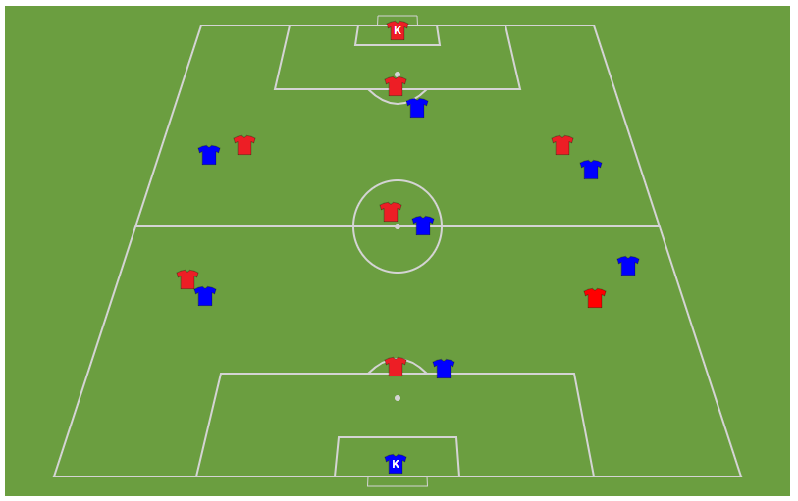 | Organisatie: [K+7 / 7 + K]  - Oppervlakte : 30 x 40 m  - 2 duiveltjesdoelen (2x5m)  - (facultatief potjes voor belijning)  Beschrijving:  Wedstrijd  Tijdsduur: 15’  Coaching: 1-2-3-4
COOLING DOWN
Organisatie :
1 grote goal, 2 kleine goaltjes in de grote goal
Centrale spelers staan achter de goal, zijspelers naast de goal.
Beschrijving:
Bal wordt ingespeeld naar centrale speler, deze controleert en lobt de bal over de grote goal. De zijspeler loopt vrij naar centraal potje en werkt de bal in de lucht af in de kleine goal, in 1 tijd.
Ploeg die als eerste 10x kan scoren, wint.

Tijdsduur: 5’

Coaching :

3

